LA LAGUNA DE LA COCHA OFRECE A SUS VISITANTES, TRES NUEVOS DESTINOS TURÍSTICOS
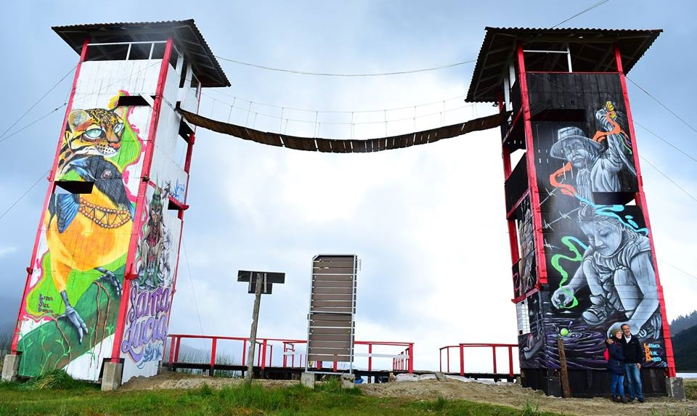
El alcalde de Pasto, Pedro Vicente Obando Ordóñez, participó del recorrido turístico organizado el pasado sábado 17 de febrero, por la Secretaría de Desarrollo Económico y Competitividad del Municipio, a través de la Subsecretaría de Turismo, en los diferentes puntos turísticos del corregimiento de El Encano, ubicados alrededor de la laguna de La Cocha.
Este recorrido, del que participaron algunos periodistas y representantes de las diferentes agremiaciones turísticas y hoteleras de Pasto, arrancó a las 8:30 de la mañana en bus, desde la plaza de Nariño, para llegar posteriormente a la vereda de El Motilón, donde los participantes recibieron la hospitalidad de sus residentes y luego, desde su nuevo saltadero (un pequeño muelle) embarcaron en lanchas con rumbo a la vereda Santa Lucía. Los trabajos adelantados en este muelle consistieron en la constricción del techo, las barandas laterales y las escaleras de abordaje a las lanchas. Con estas adecuaciones, este pequeño muelle, ya pudo ser puesto al servicio de la comunidad en condiciones de seguridad.
En Santa Lucía, los visitantes pudieron apreciar las reconstruidas torres, que en otra época fueron el símbolo de la guerra, y que ahora se convierten en un símbolo de la paz y en un enorme atractivo turístico, de este emblemático lugar, como lo es la laguna de La Cocha. Precisamente una de las torres, atestigua con imágenes lo que fue ese pasado, en el que grupos armados ilegales convirtieron a esta vereda y otras aledañas en sitios vedados. La otra torre por el contrario, con mucho color, muestra toda la riqueza natural que posee ese paisaje mágico. En esta vereda también, los participantes fueron recibidos con un acto cultural, almorzaron y tuvieron la oportunidad de apreciar un documental, que relata la historia reciente de la vereda y la afectación que recibieron sus habitantes por cuenta del conflicto armado. Los trabajos adelantos consistieron en el reforzamiento estructural de las torres, la adecuación del muelle, la habilitación del puente que comunica a las dos torres y los murales que las decoran.
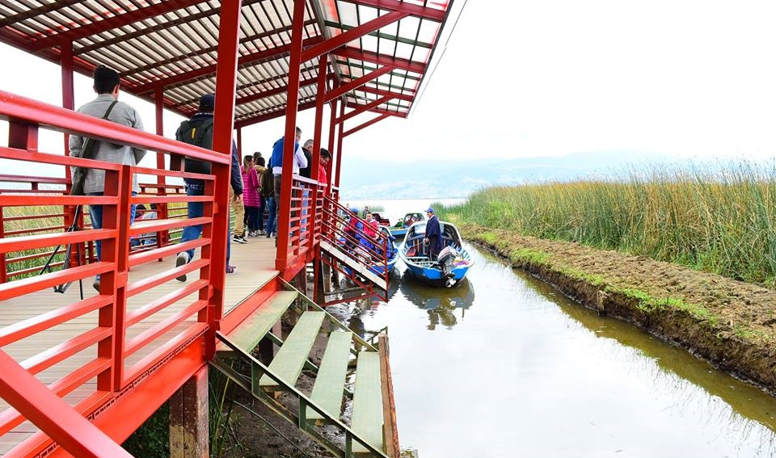
La última parada de este recorrido fue el nuevo “Garzario”, un enorme planchón de tres pisos, que flota sobre las aguas de la laguna, y que se ubica en cercanías de la vereda El Puerto, en el que los visitantes y turistas pueden apreciar en una panorámica de 360 grados, la belleza paisajística de todo el lugar y por supuesto, es el sitio perfecto para el avistamiento de las garzas que habitan en esas inmediaciones.
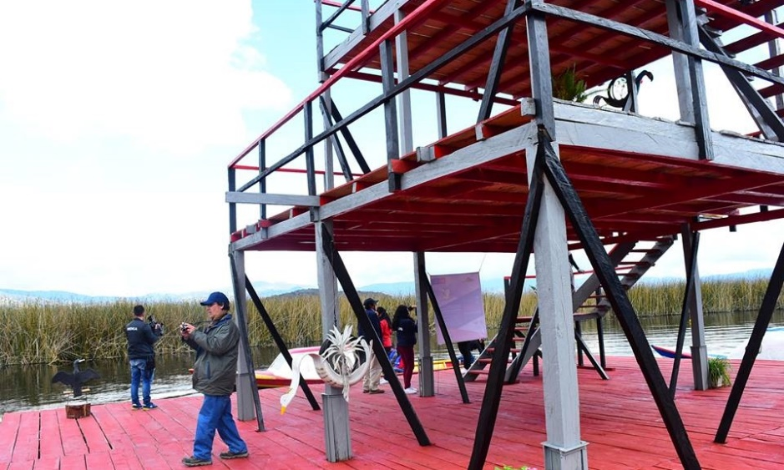
Según el Secretario de Desarrollo Económico del Municipio, Nelson Leiton Portilla, indicó que tanto el nuevo muelle de El Motilón, las restauradas Torres de la Paz y el Garzario, fueron obras que se desarrollaron de la mano con la comunidad a través de las juntas de acción comunal de cada una de las veredas beneficiadas. Dijo que por ello el costo de estos tres proyectos es relativamente bajo y no superó los 40 millones de pesos. Aseguró que “es una inversión muy pequeña en comparación al beneficio que se le hace al turismo de la Laguna de La Cocha”.
Por su parte el alcalde Pedro Vicente Obando Ordóñez, indicó que “el propósito del esfuerzo que está haciendo su administración, es el de rescatar la belleza que tiene todo el corregimiento de El Encano, como uno de los principales sitios turísticos del municipio y del departamento de Nariño”. Explicó, que lo que se busca es impulsar, como destinos turísticos, a las diferentes veredas de El Encano, porque cada una tiene su propia particularidad.
Este recorrido tuvo el propósito de impulsar el turismo hacia la laguna de La Cocha, ofreciendo nuevos destinos, para que visitantes y turistas, para que aparte del tradicional paseo a la isla de La Corota, existan otras opciones de recorrido, como el nuevo muelle de El Motilón, El Garzario o las Torres de la Paz.
Información: Subsecretaria Turismo, Elsa María Portilla Arias. Celular: 3014005333
Somos constructores de paz

ALCALDE DE PASTO IMPONE LA ORDEN AL MÉRITO SAN JUAN DE PASTO, A LA CÁMARA DE COMERCIO EN SUS 100 AÑOS
En ceremonia especial de celebración de los 100 años de la Cámara de Comercio de Pasto, el Alcalde Pedro Vicente Obando Ordóñez realizó un reconocimiento público a la junta directiva, personal administrativo y afiliados e impuso la orden al mérito San Juan de Pasto en el grado de ‘Gran Cruz’, siendo esta la máxima condecoración del Municipio.
La Cámara de Comercio de Pasto, fue creada mediante decreto 267 el 14 de febrero de 1918, con el fin de fomentar el desarrollo del sur de Colombia y esclarecer la conveniencia e inconveniencia de conservar el Tratado de Libre Comercio con el Ecuador. Desde entonces ha aunado esfuerzos en las luchas cívicas, movilizaciones populares por la conquista de importantes iniciativas como el ferrocarril de Nariño, realización de obras portuarias en Tumaco, conexión de Nariño con la Amazonía colombiana, el aeropuerto Antonio Nariño y la hidroeléctrica para la industria nariñense.
Durante el evento, el alcalde Pedro Vicente Obando Ordóñez, dijo que cumplir 100 años es un acontecimiento trascendental, reconociendo que durante un siglo, la Cámara de Comercio ha sido un respaldo comercial para la región. “Presentamos nuestro saludo de felicitación y al tiempo de agradecimiento, por la vinculación con la Alcaldía de Pasto, para impulsar iniciativas como el Banco de la Esperanza y el Programa ‘Se Emprende’, que son proyectos sociales que benefician a los sectores más vulnerables del Municipio”, destacó.
Somos constructores de paz

95% DE LAS INSTITUCIONES EDUCATIVAS DE PASTO YA CUENTAN CON COMITÉS ESCOLARES DE GESTIÓN DEL RIESGO DOTADOS CON ELEMENTOS DE EMERGENCIA
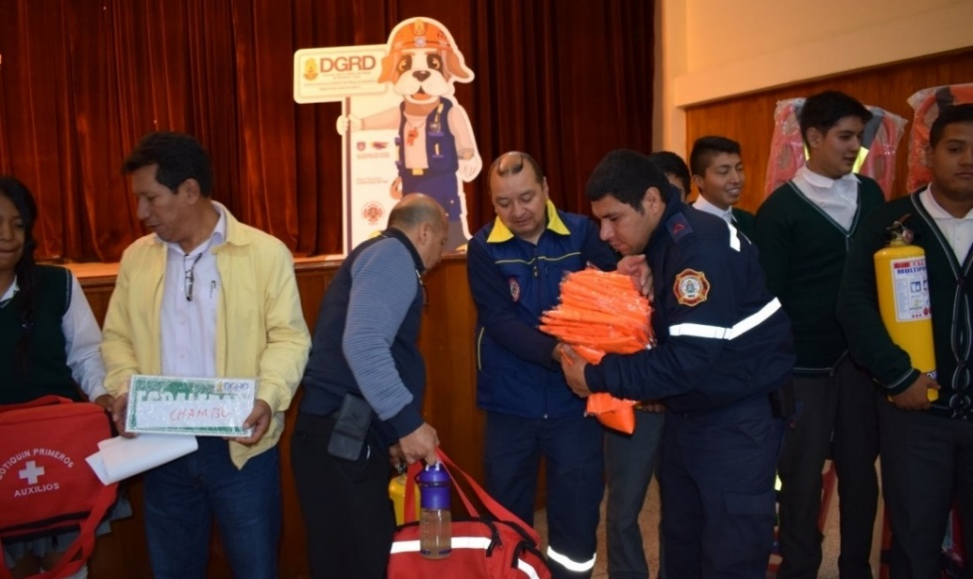
Con el propósito de garantizar una respuesta eficiente y oportuna en el manejo de situaciones de desastre, en la comunidad educativa del municipio de Pasto, la la Administración Local, a través de la Dirección de Gestión del Riesgo y de Desastres –DGRD, realizó la entrega oficial de dotación de emergencia a ocho instituciones educativas rurales y urbanas del municipio, que durante el año 2017, conformaron sus Comités Escolares de Gestión del Riesgo.
La dotación está constituida por camillas, extintores, chalecos para los brigadistas, y señalización de emergencia los cuales alcanzan un valor aproximado de 20 millones de pesos, elementos que complementarán las capacitaciones que fueron realizadas por el cuerpo de Bomberos de Pasto en temas como atención de primeros auxilios, control de incendios y evacuación.
La entrega de esta dotación, se cumplió en la IEM Libertad, lugar donde asistieron los estudiantes y docentes de las diferentes IEM que recibieron este importante material.
Cristian Camilo Guerrero, estudiante de grado once de la IEM Morasurco, quien durante un año recibió capacitación y ahora integra la brigada de su institución educativa manifestó, “recibimos con mucho agrado estos materiales ya que nuestra IEM tiene varias sedes rurales y nos hacía mucha falta, estaremos cuidándola mucho y le daremos el mejor uso posible”.
De la misma manera Edgar López, docente de la IEM Marco Fidel Suarez, dijo que recibe la dotación con mucha alegría, “estamos en una zona de riesgo y es muy pertinente tener estos elementos, los cuales nos van ayudar afrontar situaciones de emergencia y mantener a salvo los niños y niñas de nuestra Institución”.
Por otra parte, Ricardo Méndez, Coordinador Operativo del –DGRD- manifestó que las instituciones educativas mostraron su satisfacción con el material entregado, ya que por falta de recursos no era posible tener este material tan importante para salvar vidas en una situación de emergencia, “hasta el momento en todo el Municipio hemos podido acompañar la conformación y dotación de los CEGR en un 95%, y tan solo nos quedan pendientes el 5% de instituciones educativas, las cuales estaremos completando en lo que sigue del año para tener el 100% de las IEM capacitadas y dotadas con estos elementos, para que ellas puedan atender cualquier tipo de emergencia que pueda suceder al interior de los planteles educativos”.
La Instituciones Educativas que fueron beneficiadas con estos elementos para prevenir una emergencia, son: IEM Ciudad de Pasto, IEM Mocondino, Chambú, Morasurco, Marco Fidel Suarez, San José de Betlemitas, Nuestra Señora de la Visitación, y Agustín, Agualongo, las cuales incluyen todas sus sedes educativas y que suman en total 22.
Información: Director Gestión del Riesgo Darío Andrés Gómez. Celular: 3137082503 gestiondelriesgo@pasto.gov.co
Somos constructores de paz

LA ALCALDÍA DE PASTO REALIZÓ LA JORNADA AMBIENTAL “MULTIPLICA EL CAMBIO”, EN EL COLEGIO GIMNASIO LOS ANDES DEL BARRIO TOROBAJO
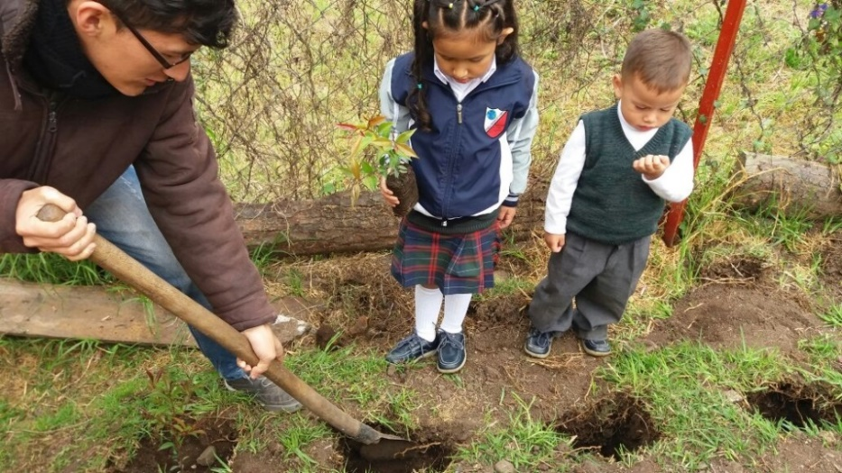
En cumplimiento al Plan de Desarrollo Municipal "Pasto Educado Constructor de Paz" y con el propósito de mejorar los espacios verdes, la conservación y sostenibilidad de los territorios, la Secretaría de Gestión Ambiental a través del proyecto "Pasto Reverdece", con el apoyo de docentes y estudiantes de primaria y bachillerato del Colegio Gimnasio Los Andes, realizaron la Campaña Ambiental "Multiplica el Cambio”, en el sector de Torobajo.
Durante la jornada se realizó la ornamentación de algunas zonas verdes ubicadas dentro de las instalaciones de colegio, así mismo se adelantaron actividades de sensibilización sobre la protección y conservación del medio ambiente a través de la socialización del proyecto estratégico Un Millón de Árboles para la Vida y Pasto Reverdece.
Información: Secretario Gestión Ambiental Jairo Burbano Narváez. Celular: 3016250635 jabuisa@hotmail.com
Somos constructores de paz

JUNTAS ADMINISTRADORAS LOCALES DEL MUNICIPIO DE PASTO RECIBEN ASESORAMIENTO EN PLAN DE TRABAJO 2018 Y REFORMA DE ESTATUTOS
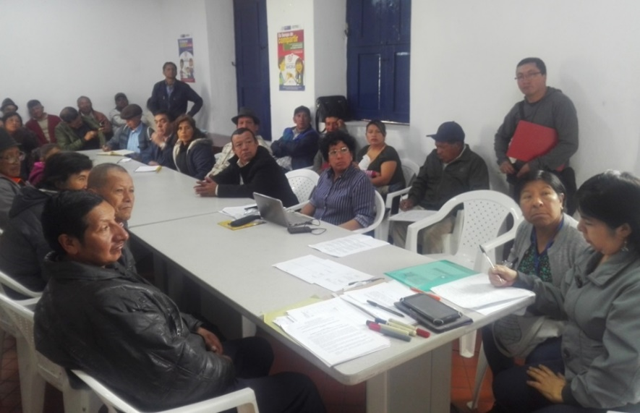
En aras de fortalecer las organizaciones sociales del municipio y organizar su trabajo interno, la Alcaldía de Pasto a través de la Secretaría de Desarrollo Comunitario, llevó a cabo una jornada para evaluar el plan de trabajo 2018 y la reforma de estatutos de Asojal (Asociación de Juntas Administradoras Locales).
Esta sesión de trabajo permitió que ediles y edilesas del municipio elaboren una guía anual de actividades donde ordenen y sistematicen toda información que de manera relevante se maneja al interior de la organización y con la revisión de estatutos poder desempeñar la misión para la cual fueron democráticamente elegidos.
Josefina Cadena Edil del Corregimiento de Jongovito, sostiene que de manera organizada este año podrán mejorar su participación como corporación pública; igualmente afirmó “en cuanto a los estatutos hay algunas cosas que tenemos que modificar. Pero también hago un llamado para que las JAL, JAC y corregidores de cada sector podamos trabajar mancomunadamente con el acompañamiento de la administración municipal”.
Información: Secretaria de Desarrollo Comunitario, Paula Andrea Rosero Lombana. Celular: 3017833825
Somos constructores de paz

CONTINÚAN LAS JORNADAS DE JUBILACIÓN DE EQUINOS QUE HACEN PARTE DEL PROCESO DE RECONVERSIÓN LABORAL PARA CARRETILLEROS
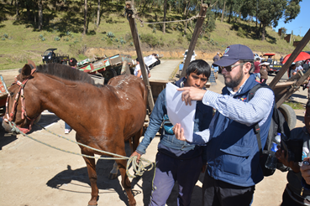
La Alcaldía de Pasto a través de la Secretaría de Gestión Ambiental en cumplimiento al Nuevo Pacto con la Naturaleza, jubilaron a 26 equinos que serán rehabilitados por los profesionales de la Universidad de Nariño - UDENAR, para posteriormente dar en adopción, como parte del proceso de sustitución de vehículos de tracción animal.
La jornada se llevó a cabo en la pesebrera Galeras del sector de Obonuco, donde se concentró al gremio de carretilleros, quienes realizaron el proceso de entrega de los equinos y carretillas, conforme a los requerimientos previamente acordados con la Administración Local.
Jairo Efrén Burbano Narváez, Secretario de Gestión Ambiental, manifestó: “una vez se recepcione a los equinos, estos recibirán atención médico veterinaria, vacunación, desparasitación, arreglo de cascos y aplomos. Además se les hará exámenes de laboratorio clínico y manejo nutricional adecuado, para su posterior entrega en adopción”.
Por su parte la Secretaría de Desarrollo Económico hizo la respectiva entrega de los vehículos motorizados a las personas adjudicadas en el proceso de reconversión laboral, con el fin de garantizar el empleo a las familias beneficiadas, quienes también tienen el compromiso de cumplir cabalmente con el respeto a las normas y señales de tránsito, aportando así al desarrollo económico y social de la ciudad de Pasto.
Información: Secretario Gestión Ambiental Jairo Burbano Narváez. Celular: 3016250635 jabuisa@hotmail.com
Somos constructores de paz

LOS CORREGIMIENTOS DE SAN FERNANDO, SOCORRO Y SANTA BÁRBARA PARTICIPAN ACTIVAMENTE EN LA ELECCIÓN DE COMITÉS VEEDORES
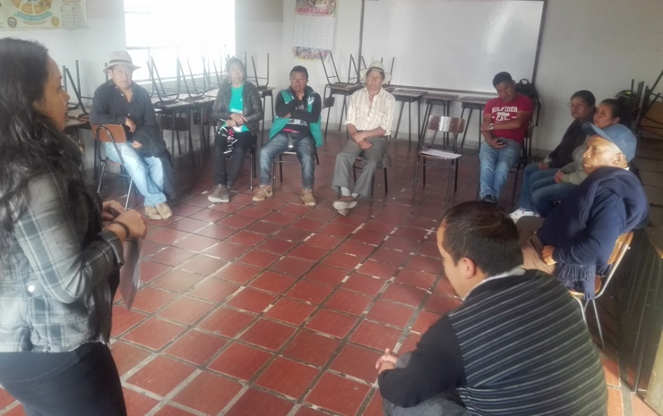
Con la participación de líderes comunales, comunitarios y comunidad se eligieron comités veedores en los corregimientos de San Fernando, Socorro y Santa Bárbara para que realicen el seguimiento y vigilancia a la ejecución de los proyectos que fueron aprobados por la comunidad de sus localidades en Cabildos de Presupuesto Participativo 2017.
Carlos Octavio Cuarán Presidente JAC corregimiento San Fernando afirmó que: “velaré porque los proyectos queden como se acordaron, en el caso del polideportivo que se va construir y que mi comunidad quede contenta. Es muy importante la capacitación que nos vayan a dar para saber cómo hacer las cosas”.
Como principal función de la veeduría ciudadana es estar constante en la realización del proyecto que fue aprobado en cada sector, donde se deberá asumir de manera responsable el control y seguimiento constante en la obra si es el caso, para determinar si cumple con lo pactado y el fin del mismo.
De esta manera la Secretaría de Desarrollo Comunitario estará a cargo de las capacitaciones a los comités veedores y el acompañamiento en cada proceso que requiera la ejecución de los proyectos.
Información: Secretaria de Desarrollo Comunitario, Paula Andrea Rosero Lombana. Celular: 3017833825
Somos constructores de paz

ALCALDÍA DE PASTO AVANZA EN EL PROYECTO PARA EL FORTALECIMIENTO DE LOS GOBIERNOS INDÍGENAS Y LA ESCUELA DE DERECHO PROPIO DEL PUEBLO QUILLACINGA
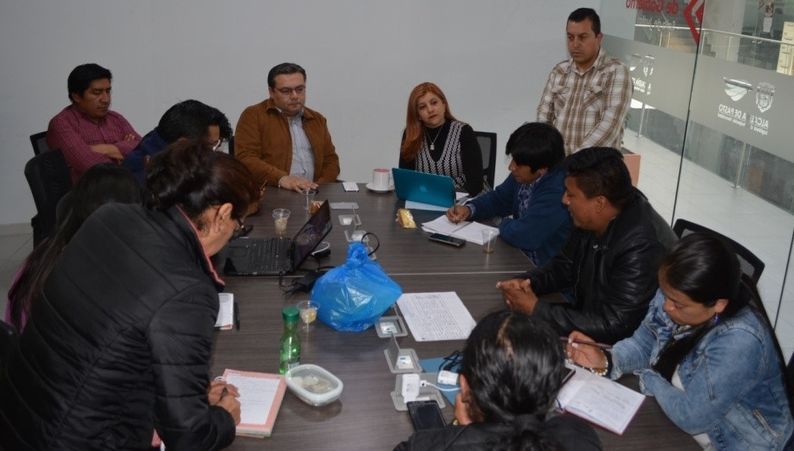
La Alcaldía de Pasto a través de Secretaría de Gobierno y de la Subsecretaría de Justicia y Seguridad, viene trabajando en las metas del Plan de Desarrollo “Pasto Educado Constructor de Paz”, como en este caso lo es, el fortalecimiento de los Gobiernos Indígenas y la creación de la primera fase para la construcción de la Escuela de Derecho Propio del Pueblo Quillacinga, el cual es un reto muy importante para el mandatario local y su equipo de gobierno.
Ante esto, la Secretaria de Gobierno Carolina Rueda, manifestó: “la Secretaría de Gobierno ha venido apoyando este proyecto desde el anterior año y ha planteado tres situaciones importantes a desarrollar, el tema de sensibilización a funcionarios, el fortalecimiento a las guardias indígenas y la Escuela de Derecho Propio.”
Agregó que desde la Secretaría de Gobierno se va a direccionar total apoyo para seguir cumpliendo las metas. En cuanto al tema de sensibilización se pretende articular las acciones que el pueblo Quillacinga tiene desde su cosmovisión y legislación dentro de sus territorios con la institucionalidad. “Este año estamos esperando las diferentes propuestas que tienen los gobernadores de cada resguardo, para determinar en qué se va a generar el fortalecimiento, de esta manera lo que se quiere es consolidar y articular la creación de la Escuela de Derecho Propio” recalcó la funcionaria.
Por su parte el Gobernador del cabildo indígena de Obonuco, Efrén Achicanoy expreso “es un proyecto que se presentó desde el momento en que se empezó a construir el Plan de Desarrollo, este es un avance importante que se va dando año tras año, para consolidar al final una meta que es el proyecto de la Escuela de Derecho Propio y así iniciar su implementación”.
Información: Secretaria de Gobierno, Carolina Rueda. Celular: 3137652534.
Somos constructores de paz

SECRETARÍA DE LAS MUJERES, ORIENTACIONES SEXUALES E IDENTIDADES DE GÉNERO ADELANTA PROCESOS DE SENSIBILIZACIÓN EN PERSPECTIVA DE GÉNERO EN EL INPEC
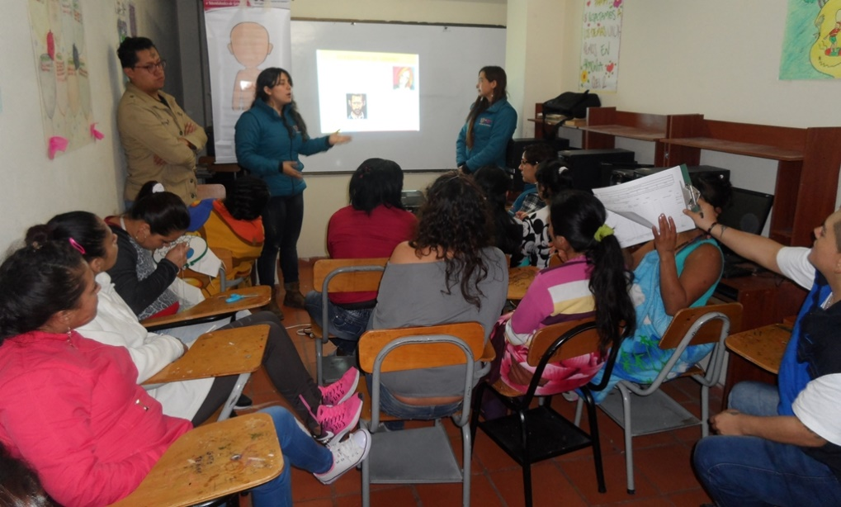
Con el propósito de promover una cultura de respeto por los derechos de las mujeres y desarrollar los procesos de formación y empoderamiento, la Secretaría de las Mujeres, Orientaciones Sexuales e Identidades de Género de la Alcaldía de Pasto, se encuentra ejecutando acciones en el Instituto Penitenciario y Carcelario INPEC Pasto, en las cuales se sensibiliza al personal administrativo, guardia y población carcelaria en Perspectiva de Género, Derechos de las Mujeres y población LGBTI, igualmente creando canales de comunicación efectivos e integrales de protección que garantice los derechos de estos dos sectores poblacionales.
La Secretaría de las Mujeres, Orientaciones Sexuales e Identidades de Género continuará en el mes de abril del presente año, en las diferentes acciones como: capacitaciones y formación ocupacional con la población del INPEC de Pasto, encaminadas al empoderamiento económico, plasmadas dentro del Plan de Desarrollo ‘Pasto Educado Constructor de Paz, ý así fortalecer los procesos que se adelantan el municipio, en pro de disminuir todo tipo de Violencia Basada en Género VBG.
Información: 'Secretaría de las Mujeres, Orientaciones Sexuales e Identidades de Género, Karol Eliana Castro Botero. Celular: 3132943022
Somos constructores de paz

ALCALDÍA DE PASTO BRINDA CURSO DE MANIPULACIÓN DE ALIMENTOS A PERSONAS QUE PARTICIPARÁN DE LA FERIA DEL PESCADO EN LAS PLAZAS DE MERCADO DE PASTO
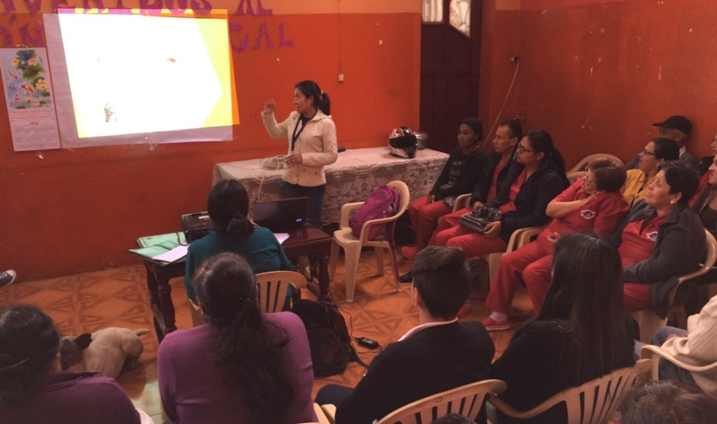
La Alcaldía de Pasto a través de la Dirección Administrativa de Plazas de Mercado en conjunto con el Sena y la Universidad Mariana, realizaron el Curso de Manipulación de Alimentos, en el mercado del Tejar y posteriormente se ofrecerá a los usuarios y comerciantes de la Plazas de Mercado del Potrerillo y los Dos Puentes,
La capacitación, que es gratuita, permitirá a quienes laboran en las plazas de mercado, obtener el carnet de manipulación de alimentos, necesario para participar en la versión 2018 de la Feria del Pescado. De esta manera se asegura el empleo de buenas prácticas de manufactura, (BPM) en la venta de pescado y otros productos de mar, que exigen un especial cuidado e higiene y garantizará a los clientes que adquieren estos productos en las plazas, seguridad, calidad y buenos precios, especialmente en la temporada que se acerca con la conmemoración de la Semana Mayor.
Roció del Carmen Jojoa, usuaria del Mercado el Tejar y quien participó de la jornada expresó, “la capacitación me ha parecido excelente, ya es el segundo año que la recibimos, es de gran ayuda porque cada día aprendemos nuevas cosas de los ingenieros de alimentos, para ponerlas en práctica y así brindar un mejor producto a nuestros clientes”. Otra participante, Lilian Muñoz, manifestó, “le agradezco mucho a la Alcaldía porque así tendremos mejor cuidado en cuanto a higiene y saber que por las buenas practicas que tengamos aseguramos la salud de las personas que nos compran, además de las personas de nuestra casa y familia cuando preparamos los alimentos”.
Por otra parte, Blanca Luz García Mera, Directora de Plazas de Mercado del municipio de Pasto, manifestó que desde ya se está preparando a las personas que van a realizar su respectivo registro para la venta del producto en la ‘Feria del Pescado’ a realizarse en Semana Santa. “Esta capacitación que se realiza en conjunto con Salud Pública y Policía Ambiental viene realizando operativos en todos los puestos donde se expende pescado en cada una de las plazas, en especial en El Potrerillo, así que las personas que distribuyen estos productos deben de aprender cómo deben de manipular y manejar el producto y cuáles son los requisitos de la higiene” enfatizó García Mera.
La Feria del Pescado, contará con especial acompañamiento técnico y profesional anterior a la realización de la ‘Feria del Pescado’ que se llevará a cabo en las plazas de Mercado El Tejar, Potrerillo y los Dos Puentes, durante los días 29 y 30 de marzo, y que es organizada por la Dirección de Plazas de Mercado, Secretaría de Salud y Policía Ambiental y además contará con el apoyo de la empresa privada.
Información: Directora Administrativa de Plazas de Mercado, Blanca Luz García Mera. Celular: 3113819128
Somos constructores de paz

AVANTE SETP INICIA INSTALACIÓN DE LA FASE 2 DEL SISTEMA DE GESTIÓN Y CONTROL DE FLOTA.

La Alcaldía de Pasto a través de Avante SETP avanza en la instalación del Sistema de Gestión y Control de Flota – Fase II, componente vital para la puesta en marcha del Sistema Estratégico de Transporte Público de la ciudad de Pasto.
El Sistema de Gestión y Control de Flota, es la herramienta para la gestión integral del servicio de transporte público de pasajeros con la cual el ente gestor realiza el control de operación y evalúa el cumplimiento de la programación de servicios.
En esta segunda fase, se están activando 175 buses adicionales a los cuales se les instalará la unidad lógica, un radio de comunicaciones, el contador de pasajeros y un panel de mensajería PIP.
En el mes de abril, ya con la tecnología instalada en 475 buses de nuestra ciudad, se podrá controlar en tiempo real la operación del sistema, verificar recorridos, frecuencias y horarios, paradas en los sitios indicados, circulación a velocidad adecuada y sobre todo tener una comunicación permanente entre conductores y centro de control.
Además, la tecnología GPS que llevan incorporada, pronto podrá ofrecer al usuario mediante el uso de aplicativos digitales, información en tiempo real que le facilite el uso del servicio.
Para el ingeniero Diego Guerra Burbano, gerente de Avante SETP “este logro es el resultado del compromiso de la entidad con la ciudad, incluyendo el componente tecnológico que trae muchos beneficios a la comunidad, informando los puntos de paradas en las rutas y al pasajero el lugar donde se encuentra, la parada siguiente y el lugar hacia donde se dirige el recorrido, esto significa llegar en menor tiempo al destino deseado. Avanzamos hacia un Sistema Estratégico de Transporte Público cómodo, eficiente y seguro”.
Información: Gerente Avante Diego Guerra. Celular: 3155800333 guerradiegoc@hotmail.com
Somos constructores de paz
ASAMBLEA PÚBLICA, SOCIALIZACIÓN Y EVALUACIÓN PROCESOS 2017 DE LA PLATAFORMA MUNICIPAL DE JUVENTUD
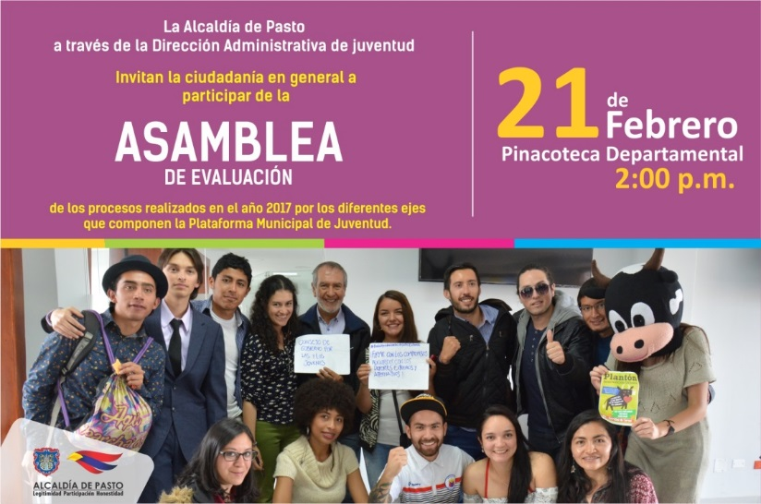
La Alcaldía de Pasto invita a la ciudadanía del municipio de Pasto, a participar en la socialización y evaluación de los procesos realizados en el año 2017, iniciativas coordinadas desde la Dirección de Juventud y apoyados por las distintas dependencias de la Administración Local. La jornada se realiza con el propósito de evaluar el impacto de estos procesos y darles continuidad en el 2018.

El evento se desarrollará el miércoles 21 de febrero de 2018, a las 2:00 de la tarde, en la Pinacoteca Departamental

Para mayor información, puede acercarse a las instalaciones de la Dirección Administrativa de Juventud, ubicada en el Edificio Jacomez, carrera 21B No. 19-37 o comunicarse telefónicamente a la línea 7205382 o al celular 3126910924.
Somos constructores de paz

Oficina de Comunicación Social
Alcaldía de Pasto

